Manual de Usuario
ADMISIÓN DE ALUMNOS
Implementación BANNER 9.3 UPC– PERU

Versión | Fecha | Elaborado | Descripción del Cambio
1.0 | 07-01-2020 |  | Versión inicial
EL PRESENTE DOCUMENTO HA SIDO DESARROLLADO PARA USO EXCLUSIVO DE EMPLEADOS DE LA EMPRESA SERVICIOS ANDINOS SPA QUIENES DEBERÁN MANTENER ESTRICTA RESERVA FRENTE A TERCEROS RESPECTO DEL CONTENIDO DEL DOCUMENTO, EN CONSECUENCIA, SERVICIOS ANDINOS SPA. NO ASUME RESPONSABILIDADES RESPECTO DE SU USO INADECUADO y/o POR PERSONAS NO AUTORIZADAS.

Contenido

1. Descripciones generales 3
1.1. Conceptos BANNER 3
2. Proceso de Admisión de alumnos en BANNER 4

Descripciones generales

Conceptos BANNER

El presente proceso inicia previa confirmación de la inscripción de un alumno por el área de admisión. Este proceso cuenta con 2 pasos:
- Solicitud de admisión: consiste en completar la información del alumno relacionado al programa.

- Registro de código 35: es el código que se asigna a la persona para convertirlo en estudiante. Este deberá completarse en el campo código de decisión.

Proceso de Admisión de alumnos en BANNER

- Caso de prueba
El alumno Gonzalo Martin Casavilca Lozano con ID Banner N03705117 será admitido a 3ra versión de la Maestría de Administración de Negocios Online 2020. El programa tiene como código EMA_1044_1V1.
- Proceso de Admisión de alumnos en Banner
Para ejecutar el proceso de Admisión se realizarán los siguientes pasos:
- Se deberá acceder a la plataforma Banner e ingresar al módulo SAAADMS, Solicitud de Admisiones.
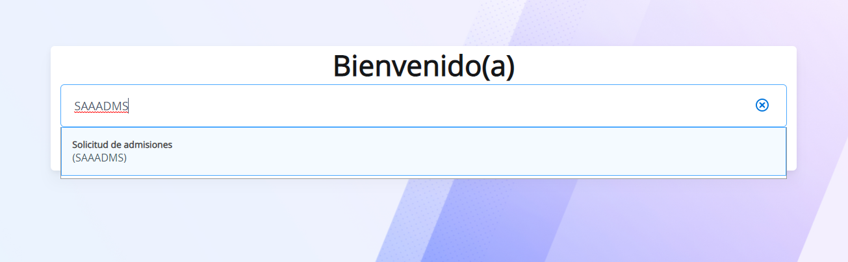
- Al ingresar a SAAADMS, se deberá completar los campos ID y Periodo
  - ID: N03705117
  - Periodo: 202090
Cuando se hayan completado estos campos, se hará click en el botón “IR”
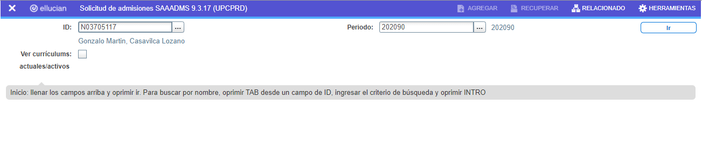
- Al ingresar al módulo SAAADMS se podrá visualizar la primera pestaña Solicitud. En esta pestaña se deberán completar los campos Tipo de admisión, Tipo de alumno y Residencia con la siguiente información.
  - Tipo de admisión: E- Maestría (06)
  - Tipo de alumno: Nuevo (N)
  - Residencia: Local (R)
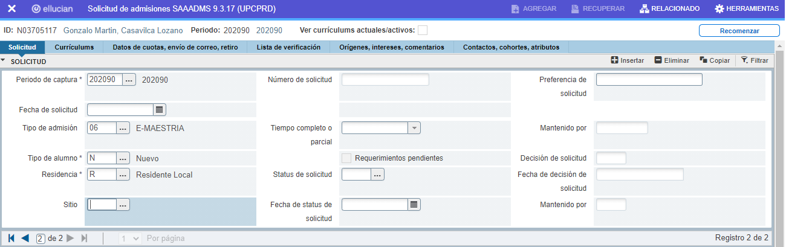
- Luego deberá seleccionar la pestaña Curriculums y completar el campo Programa.
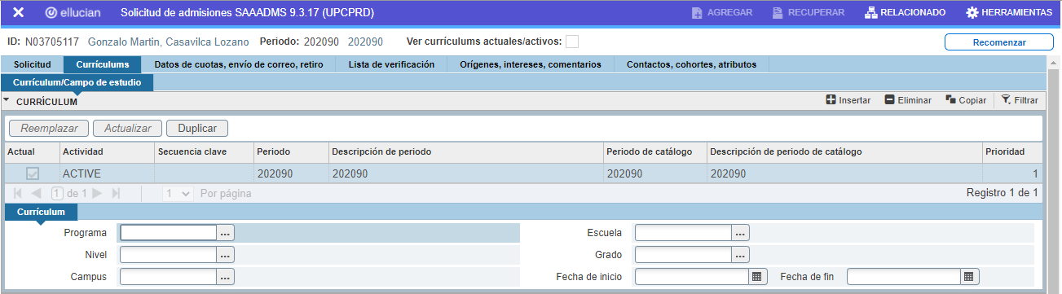
*Nota: Este campo se puede completar digitando el código exacto del programa (EMA_1044_1V1) o se puede completar a través de la selección de programas disponibles. Para realizar la segunda acción, se deberá desplegar la lista de opciones con un click en el ícono y luego se seleccionará la opción “Todos los códigos de programas”.
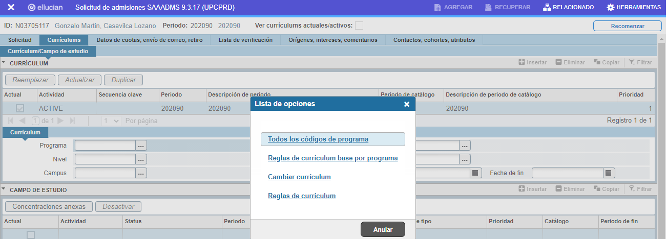
Al desplegar todos los códigos de programas, podrá ingresar criterios de búsqueda para ubicar con mayor facilidad el programa. Estos criterios pueden ser extractos de la descripción del programa o si se desea mayor exactitud se puede ingresar como criterio de búsqueda el Major del programa (1044).
Cuando se encuentre el código de programa al que se desea admitir al alumno se deberá hacer click en el botón “OK”.
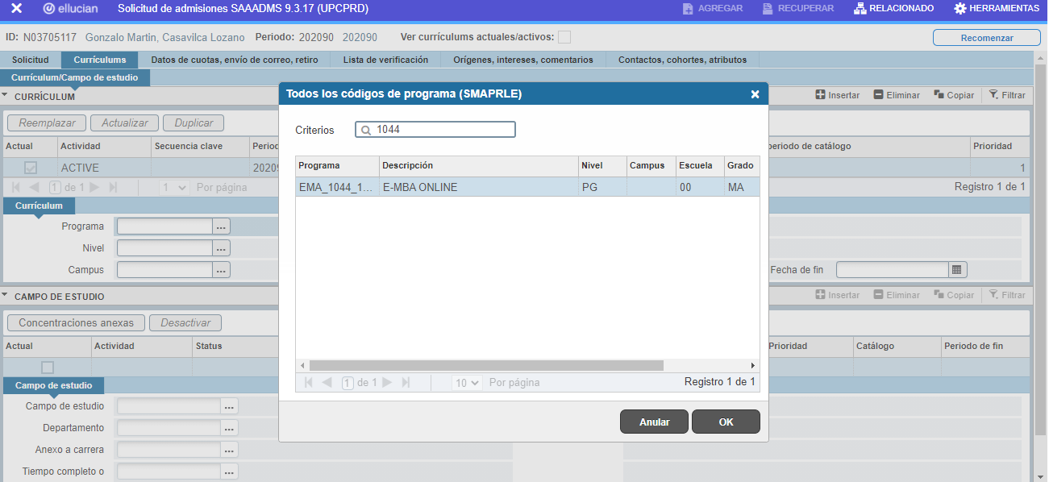
- Al seleccionar el código de programa los campos de la sección Curriculum y Campo de estudio se autocompletarán. La información se podrá visualizar de la siguiente manera.
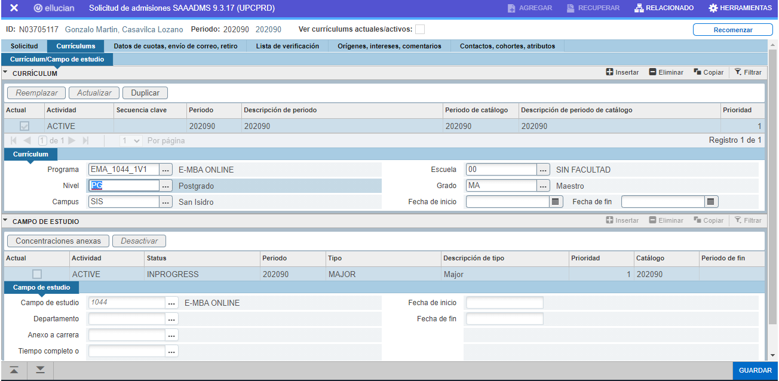
Para grabar correctamente los cambios realizados se deberá hacer click en el botón “GUARDAR”. Si los cambios se guardaron correctamente, en la parte superior de la pantalla observará el mensaje “Guardado exitosamente”.
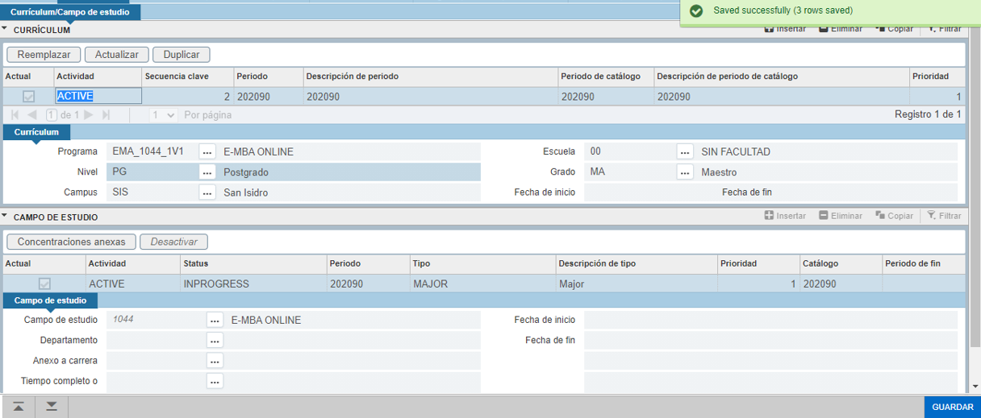
- La última pestaña que se completa para culminar con la Solicitud de Admisión es la pestaña de Contactos, cohortes y atributos. En esta pestaña se completará los campos Cohorte y Atributo. Estos campos están relacionados con la versión de cada programa.
*Ejemplo, si el programa pertenece a la 1era versión del año 2020, el atributo y la cohorte serán 20V1. Si el programa pertenece a la 2da versión del año 2020, el atributo y cohorte serán 20V2.

De acuerdo con el caso de prueba, el alumno será admitido a la 3era versión de la Maestría de Administración de empresas Online. Es por ello que, los campos serán completados de la siguiente manera.
  - Cohorte: versión 3 (20V3)
  - Atributo: versión 3 (20V3)
Posterior al registro de Cohorte y Atributo se deberá grabar los cambios con un click en el botón “GUARDAR”. El mensaje de “Guardado exitosamente” podrá visualizarse en la parte superior de la pantalla.
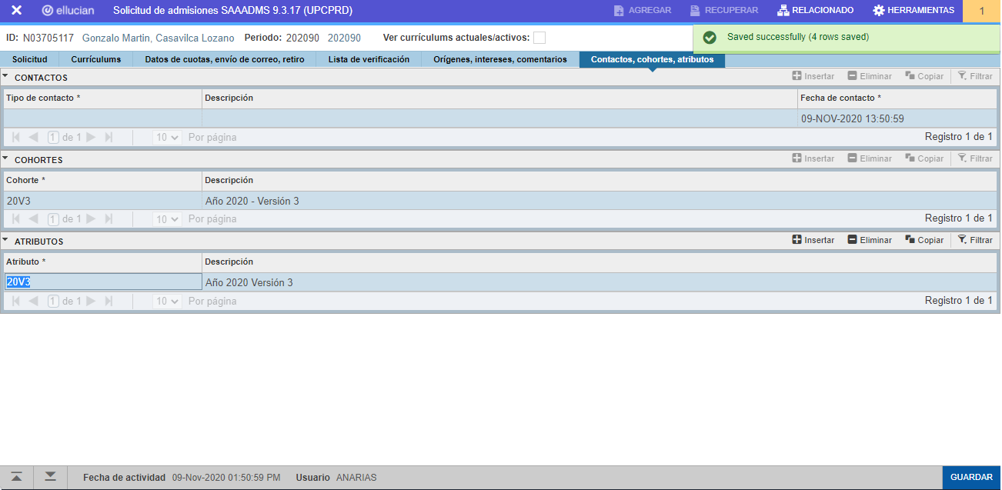
- Luego de completar la información de la Solicitud de Admisión, es necesario asignar una decisión a la solicitud, con este paso culmina la admisión del alumno. Para asignar una decisión a la solicitud de admisión es necesario ubicarse en la pestaña Solicitud. Luego se deberá hacer click en el botón “RELACIONADO”, ubicado en la parte superior de la pantalla, y seleccionar la opción “Asignar decisiones a solicitud SAADCRV”.
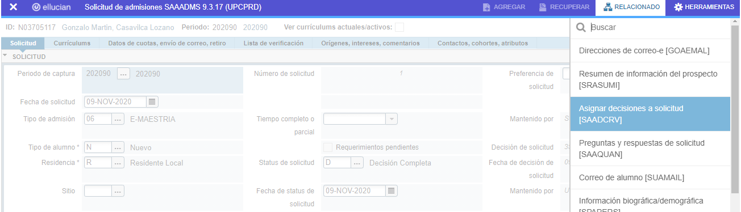
- Al seleccionar la opción “Asignar decisiones a solicitud”, se podrá visualizar la siguiente pantalla. El código que se asigna para convertir una persona en un estudiante inscrito es el código “35”. Este código deberá completarse en el campo “Código de decisión”.
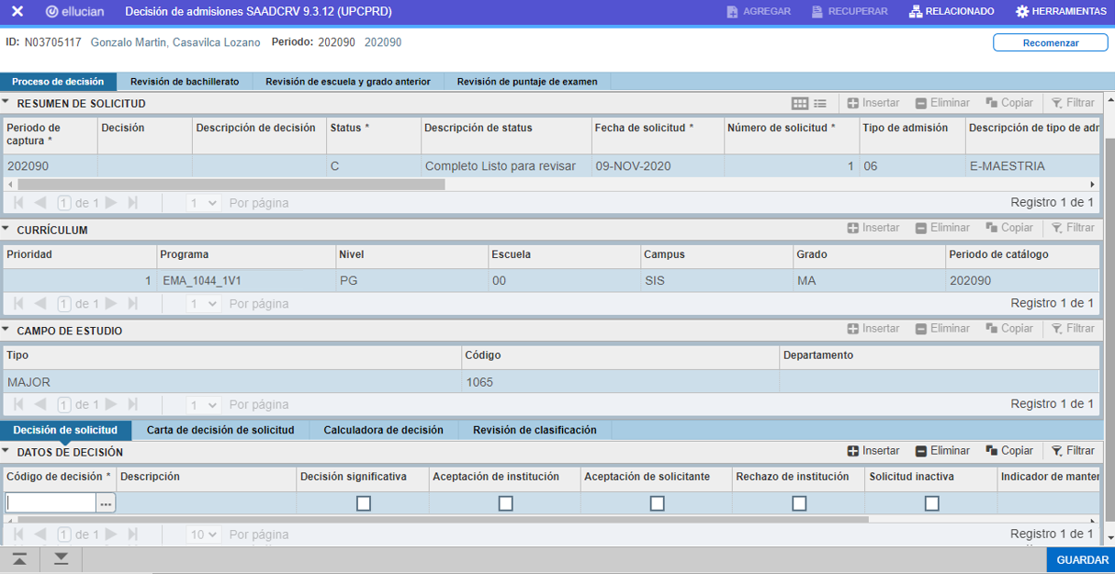

- Cuando se haya registrado este código se deberán grabar los cambios. Para ello, se deberá hacer click en el botón “GUARDAR”. Con esta acción, se visualizará en la parte superior de la pantalla el mensaje “Registro de estudiante creado”.
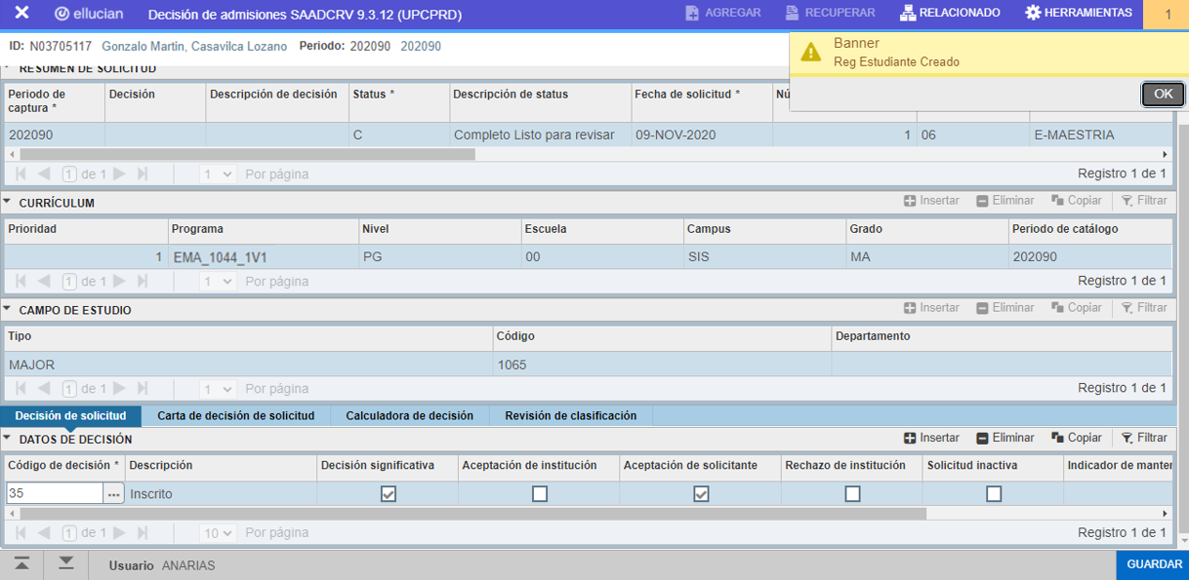
En el mensaje de la pantalla superior deberá seleccionar el botón “OK”. Esta acción generará un nuevo mensaje: “Guardado exitosamente”. Este mensaje indica que los cambios se grabaron correctamente y el alumno se encuentra admitido correctamente al programa.
